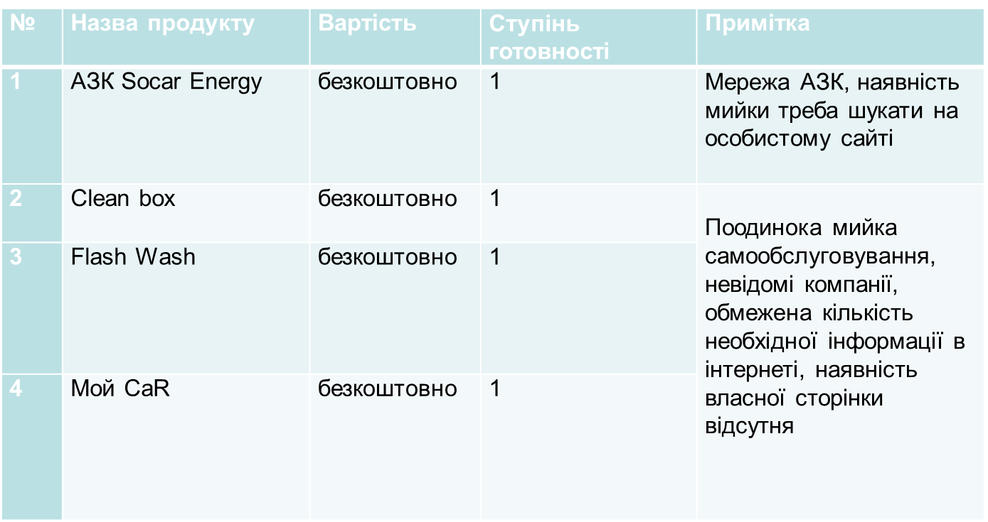

**4 Проблений аналіз існуючих програмних продуктів**